Fullbordade inbrott i lägenhet

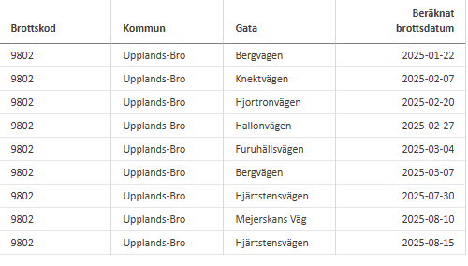9

Försök till inbrott i lägenhet

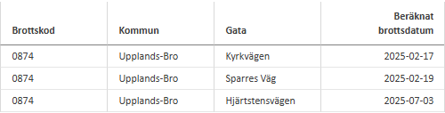

3